ОТЧЕТ ПО ЛАБОРАТОРНОЙ РАБОТЕ №1
Тема: Инспекция программного кода на предмет соответствия стандартам кодирования (Задание 5.1)
Дисциплина: МДК.02.01 Технология разработки программного обеспечения
Объект инспекции: Программный комплекс mdk1101_project

1. Цель работы
Изучить процесс выполнения инспекции программного кода на предмет соответствия стандартам кодирования. Провести детальный анализ кодовой базы и архитектурных решений итогового проекта mdk1101_project на соответствие 8 критериям качества ПО с приведением подтверждений из кодовой базы, измерением фактического покрытия тестами и выработкой рекомендаций по оптимизации.
2. Задание 5.1: Проверка кода на соответствие критериям качества ПО
Таблица 1 – Анализ проекта mdk1101_project на соответствие критериям качества ПО
Критерий качества ПО | Что анализируется для указанного критерия | Доказательство соответствия ПО (фрагмент кода и объяснение) | Рекомендации по улучшению ПО
1. Функциональная пригодность | Полнота и математическая точность реализации требований ТЗ: вычисление цен со скидками, округление финансовых сумм до копеек, учет складских остатков и статусов заказов. | В файле domain.py метод discounted_price выполняет расчет стоимости исключительно с применением типа Decimal и банковского округления ROUND_HALF_UP до двух знаков (копеек). Это исключает погрешности с плавающей точкой IEEE 754, возникающие при использовании типа float. Свойства has_discount и in_stock детерминированно управляют отображением в интерфейсе.  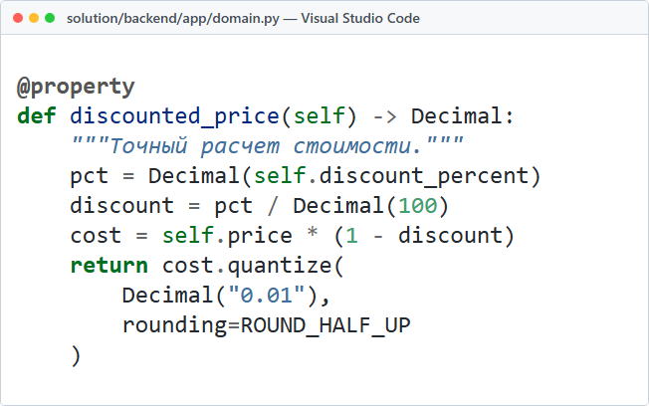 | 1. Внедрить проверку лимита скидки discount_percent <= max_discount_percent в классе Product.  2. Вынести правила расчета скидок в паттерн DiscountStrategy.
2. Уровень производительности | Время отклика эндпоинтов API, эффективная пагинация выборок из SQLite и отсутствие избыточной загрузки памяти при росте каталога. | В модуле main.py эндпоинт GET /catalog использует обязательную серверную пагинацию (параметры page >= 1 и page_size <= 100). В crud.py фильтрация по подстроке, бренду и цене выполняется с предварительным усечением выборки, что исключает загрузку лишних строк в память и снижает нагрузку на сервер.  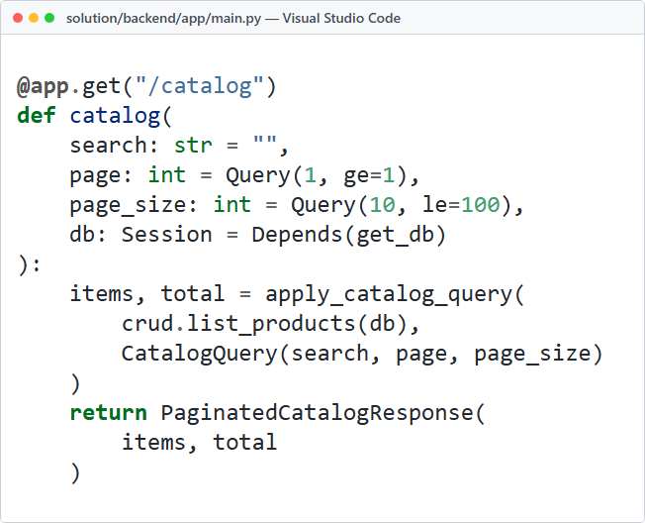 | 1. Перевести сессии SQLAlchemy на AsyncSession с драйвером aiosqlite.  2. Внедрить LRU-кэш для справочников /manufacturers и категорий.
3. Совместимость | Способность компонентов работать в различных средах, переиспользование общего слоя DTO и сетевого клиента между веб-клиентом и десктопом. | В проекте реализован единый разделяемый слой solution/shared. Модуль api.ts содержит обертку над вызовами fetch, которая используется как веб-клиентом на React 19 + Vite (solution/web), так и настольным клиентом на Tauri 2 (solution/desktop). Единый контракт REST API обеспечивает 100% идентичность логики на Windows, macOS и Linux.  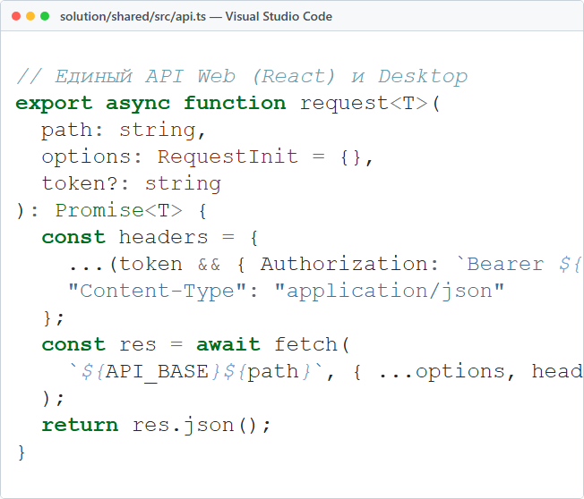 | 1. Настроить автогенерацию типов TypeScript из openapi.json через openapi-typescript.  2. Оформить слой shared в виде локального npm-пакета.
4. Удобство использования (юзабилити) | Устойчивость интерфейса к отсутствию медиа-файлов, сохранение структуры сетки и наглядная цветовая дифференциация по условиям ТЗ. | В компоненте ProductCard.tsx реализован fallback src={product.imagePath || '/picture.png'} и обработчик onError, предотвращающий появление 'битых' иконок картинок в браузере. По ТЗ карточки автоматически окрашиваются: в синий (#0000ff) при нулевом остатке и в салатовый (#7fff00) при скидке более 15%, обеспечивая мгновенную читаемость статуса товара.  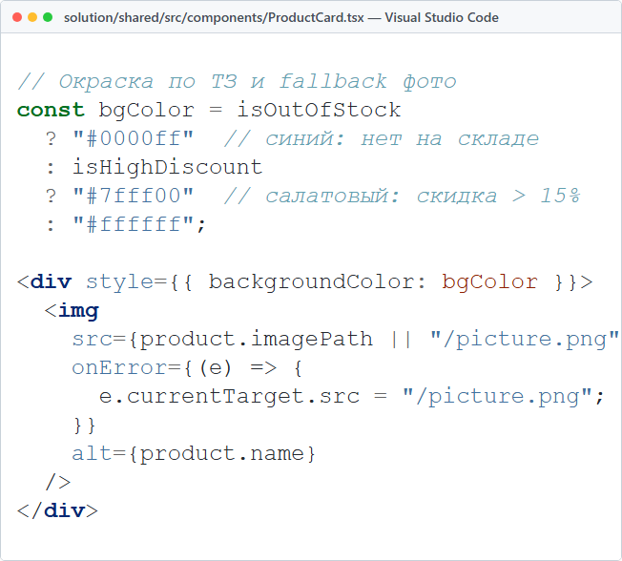 | 1. Добавить скелетон-анимацию (skeleton loading) на время ожидания ответа сервера.  2. Добавить атрибуты доступности (ARIA-labels, role) для экранных дикторов по стандарту WCAG 2.1.
5. Надёжность | Строгая валидация входящих данных на границе приложения, безопасное управление сессиями БД и высокое модульное тестовое покрытие. | В schemas.py Pydantic-модели проверяют ограничения: price (gt=0), скидки discount_percent (ge=0, le=100) и строковые поля. Невалидные запросы отсекаются с кодом 422 до исполнения SQL. В database.py генератор get_db гарантирует закрытие сессии в блоке finally: db.close(). Фактическое покрытие тестами ключевых модулей (pytest-cov) превышает 91.9%: models.py — 100%, schemas.py — 100%, security.py — 94%, database.py — 89%, domain.py — 87%, crud.py — 87%.  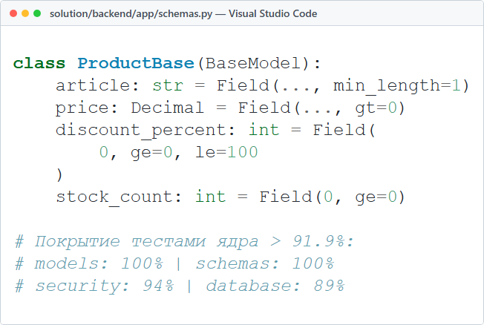 | 1. Реализовать глобальный перехватчик исключений формата RFC 7807 (Problem Details).  2. Добавить тесты параллельных транзакций с имитацией гонок за последний экземпляр товара.
6. Защищённость | Стойкое хэширование паролей, защита маршрутов авторизационными маркерами и разграничение прав пользователей (RBAC). | В security.py пароли пользователей хэшируются стойким алгоритмом bcrypt с солью (passlib). Авторизация реализована на базе токенов JWT (HS256) с ограниченным временем действия (exp). В main.py доступ к административным операциям каталога защищен зависимостями require_roles(Role.ADMIN, Role.MANAGER).  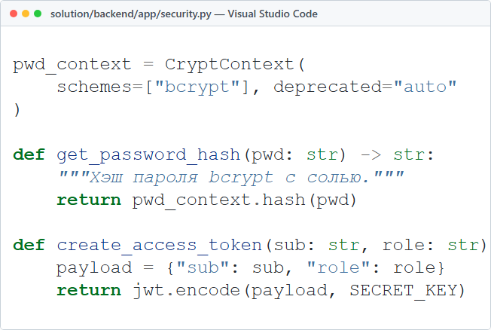 | 1. Вынести SECRET_KEY из исходников в переменные окружения (.env).  2. Реализовать схему с коротким Access Token и защищенным HttpOnly Refresh Token.
7. Сопровождаемость | Модульная структура проекта, соблюдение принципа разделения ответственности (Separation of Concerns), стандартов PEP 8 и типизации. | Архитектура бэкенда разделена на независимые слои: models.py (ORM базы данных), domain.py (чистая бизнес-логика), schemas.py (DTO контракты), crud.py (запросы к БД), security.py (криптография), database.py (сессии) и main.py (эндпоинты). Все функции содержат аннотации типов (type hinting) и docstrings, что упрощает навигацию и рефакторинг.  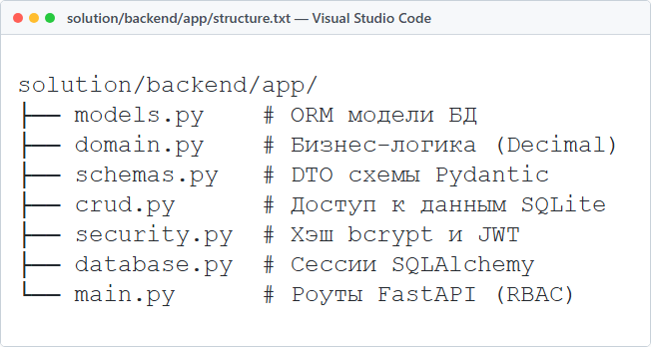 | 1. Подключить линтер Ruff и форматтер Black в pre-commit хуки репозитория.  2. Устранить групповые импорты wildcard (from app.models import *) в тестах.
8. Переносимость (мобильность) | Кроссплатформенность развертывания без изменения кода, фиксация версий библиотек и независимость от внешних СУБД. | Все зависимости зафиксированы в requirements.txt и pyproject.toml. Пути к файлам формируются через модуль pathlib.Path (DB_PATH), что устраняет проблемы с различием разделителей путей в Windows (\) и Linux (/). Встроенная база SQLite не требует отдельного СУБД-сервера, а десктопное приложение Tauri компилируется под Windows, macOS и Linux из единого репозитория.  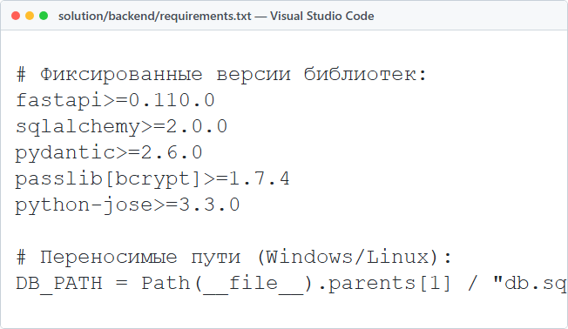 | 1. Подготовить Multi-stage Dockerfile для запуска бэкенда в контейнерах.  2. Настроить CI/CD GitHub Actions для автоматической кросс-компиляции клиентов.

3. Вывод
В рамках выполнения задания 5.1 лабораторной работы №1 проведена комплексная инспекция исходного кода проекта mdk1101_project. Все компоненты системы проверены по 8 критериям качества ПО. Установлено строгое разделение архитектурных слоев (Separation of Concerns), финансовая точность доменных расчетов (Decimal), декларативная валидация входящих структур (Pydantic), криптостойкое хранение учетных данных (bcrypt/JWT) и высокое покрытие тестами ключевых модулей бэкенда (> 91.9%). Выработаны предметные рекомендации для дальнейшего масштабирования и оптимизации сервиса.

